北京市西城区2015年政府信息公开工作年度报告
（2016年3月）
引言
本报告是根据《中华人民共和国政府信息公开条例》（以下简称《条例》）要求及北京市西城区各委、办、局，各街道办事处的政府信息公开年度报告编制而成。
全文包括概述、政府信息公开工作要点落实情况、政府信息公开数据、政府信息公开工作存在不足及改进措施。报告后附政府信息公开情况统计表。
本报告中所列数据的统计期限自2015年1月1日起至2015年12月31日止。公众可在西城区政府网站（http://www.bjxch.gov.cn）的政府信息公开专栏中下载本报告的电子版。如对本报告有任何疑问，请与西城区政府信息公开办公室联系（地址：北京市西城区二龙路27号政府信息公开办公室，联系电话：010－88064305）。
一、概述
2015年，西城区以全面落实国务院、市政府办公厅《2015年政府信息公开工作要点》、《关于开展第一次全国政府网站普查的通知》等文件精神为契机，紧紧围绕全区中心工作及社会关切，强化主动发声、回应社会关切，丰富信息公开渠道，优化政府信息公开专栏，提升依申请公开服务水平。政府信息公开工作取得明显成效。
（一）迅速反应，快速启动。西城区政府高度重视国务院、市政府下发的《2015年政府信息公开工作要点》，分解任务清单、狠抓工作落实，将规范、提升、深化政府信息公开作为年度目标。对全区政府网站、全区各部门、各街道信息公开专栏进行逐一核查，摸清底数，制发问题整改清单；结合要点要求和西城实际，对全区政府信息公开专栏目录进行规范优化；召开全区政府信息公开工作推进指导会，并部署国务院、市政府关于做好第三方评估准备工作的通知。
（二）高度重视，整合联动。西城区政府各级领导高度重视政府信息公开工作。区长在讲话中反复强调，要将政府信息公开工作纳入各部门一把手工程，与服务立区的战略定位紧密结合，并听取相关工作汇报，提出明确要求，亲自带头出庭应诉政府信息公开案件，带领全区干部转变依法公开政府信息的服务理念。为加大政府信息公开力度，政府办安排政府常务会会前学法，法制办邀请北京大学、中国政法大学法学专家将信息公开纳入全区处级干部依法行政培训班，人力社保局将政府信息公开内容纳入公务员培训班，宣传部在《北京西城报》全文刊登《北京市政府信息公开规定》。2015年，为了提升工作效能，整合工作资源，政府办会同科信委，将全国政府网站普查和政府信息公开工作进行有机整合，同步部署，同步协调，同步检查，同步联动，同步发力，全区上下形成了线上线下共同创造政府信息公开工作的良好氛围。
（三）注重规范，打牢基础。在利用各种机会，更新政府信息公开工作理念的同时，注重打牢基础性工作。加强规范引领；召开培训会、研讨会、协调会，增强工作实效；优化规范政府信息公开专栏，结合工作要求，根据实际情况，清理删除长期不使用或不适应当前发展的目录。新增行政处罚、行政许可、重点领域等与民生密切相关的目录。在全区各部门、各街道门户网站开通各自信息公开专栏，并与区政府信息公开专栏进行链接联动，有效解决了适时更新的问题，使全区政府信息公开数量大幅增加。
（四）丰富公开形式，满足公众需求。规范查阅中心，提高政府信息公开的高效性、便捷性、服务性。同时运用多种新媒体，适应传播对象分众化趋势。开放政府工作，回应社会关切。用“短、实、新”的形式开通区政府常务会微直播，贴近网民感受，收集民意反馈。全面整合人力社保业务咨询、便民咨询、民政局婚姻登记咨询、行政咨询等多类别咨询，解决了一号通问题，收集网民反映的问题。有效应对新闻热点，回应社会关切，相关信息在西城区政府门户网站新闻发布栏目公开。
（五）依法依规，提升服务。加强依申请公开工作，不断完善“主管部门统筹协调、业务部门主责办理、保密部门协助审查、法制部门专业咨询”的依申请公开工作机制，规范申请受理、办理、答复等工作流程；开展依申请公开法律适用问题研究，加大依申请公开疑难专项协调会的频度，即时掌握情况，研究答复方案，避免因依申请公开工作处理不当，引发投诉举报、行政复议和行政诉讼；启动败诉案例报备研究工作。在全区开展了依申请败诉案例报备工作，对各单位上报的依申请案例及时进行整理、分析提高，用以指导工作实践。
（六）强化监督，确保落实。为畅通政府信息公开咨询、救济渠道，强化社会监督，确保各项要求落到实处，加大监察、督查、监测、社会评估力度。对外发布了区政府、各部门、各街道办理信息公开机构地址及咨询电话，并将信息公开纳入便民服务热线，开通举报电话，纳入全区政府督查及政府绩效考核范围。在加大人工专项监测的同时，聘请第三方机构对全区各部门、各街道政府网站、信息公开专栏进行定期监测，对全区政府信息公开工作进行全面评估，提升政府信息公开服务水平，确保政府信息公开工作落实到位。

二、政府信息公开工作要点落实情况。
按照国办、市政府下发的《2015年政府信息工作要点》，西城区制发了《西城区2015年政府信息公开工作要点目录》，全面推进落实。
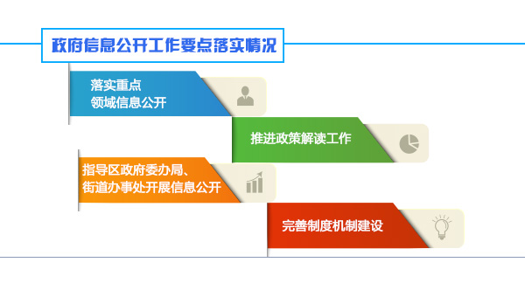

一是重点领域信息公开落实情况。西城区在政务门户网站开辟了“重点领域信息公开”专栏，并在各部门政府信息公开专栏增设了“重点领域”目录，重点领域信息公开数量显著提升。区统计局公开社会经济数据分析信息；区市政市容委公开生活垃圾分类、建筑垃圾管理、供热服务提升等难点、热点信息，引导公众有序参与；区住建委及时公开保障性住房和定向安置房建设计划、项目开工、竣工及建设进展信息；区交通委及时公开道路大修及绕行提示、重要道路完工通车等信息；区商务委公开市场供应、社区商业建设等信息；区卫生局公开流感疫苗接种、食品添加剂专项治理等信息。
关于规范性文件情况。区法制办门户网站公开了部门规范性文件备案目录、涉及公众权利义务的规范性文件草案1件，政府门户网站政务信息栏目也有相关信息，关于文件有效性各部门信息公开专栏规范性文件中有标注。关于行政处罚、行政审批、行政强制信息公开。西城区行政处罚、行政审批目录均已在西城区政府门户网站的重点领域栏目、各部门政府信息公开专栏公开。行政强制信息，将按照北京市统一安排进行。关于财政信息公开。按照统一要求，西城区政府2015年部门预算、2014年部门决算及“三公经费”使用情况，在西城区门户网站的重点领域栏目、区政府信息公开专栏进行了公布。全区各单位也分别在区政府信息公开专栏或各门户网站予以公开。政府采购的招标公告、中标成交结果均在政府网站的政务公开栏目予以公开。关于棚户区改造信息公开。在区政府门户网站政务公告栏目对2015年棚户区用地计划进行了公开，在门户网站对建设项目基本信息即将进行公开，通过人民网、京华网、中国青年网、西城政务门户等媒体公开了“2015年西城区棚户区改造计划” “西城区棚户区招标公告”等信息，方便百姓查询。房屋征收、保障性住房的方案、房源申请等信息在区房管局网站及政府网站的重点领域栏目公开。关于食品药品安全信息公开。在市、区食品药品管理局网站公开了食品药品法律法规和安全信息，把行政执法、行政许可事项的依据、条件、程序、时限等内容主动公开，方便公众随时查询和行政相对人办事，并接受行政相对人的监督，提高了办事效率和工作质量。关于处罚结果在信息公开专栏按季度公开。关于环境保护信息公开。在区环保局门户网站、区政府门户网站重点领域、政府信息公开专栏公开了环评、专项执法检查情况、重点污染源监测、锅炉排污收费情况等相关信息。关于社会保障信息公开。在西城区政府信息公开专栏、区人力社保局门户网站公开了我区各项社会保险参保情况、待遇支付情况、用人单位招用西城区失业人员享受岗位补贴和社会保险补贴人员名单、北京市社会保险缴费基数以及北京市基本医疗保险和工伤保险药品目录等。在区民政局网站和信息公开专栏发布了低保救助名单、社会救助资金、救灾资金、优待抚恤资金等使用情况。
二是政策解读工作落实情况。在“北京西城”门户网站开设政策解读专栏，内容包括国家政策解读、北京市政策解-读、西城区政策解读等；形式包括图解政策解读、问答式政策解读、专家政策解读、政民互动式解读等，图文并茂、通俗易懂，全面提升我区政府信息公开质量和水平。同时，充分利用新闻发布、政府常务会微直播、政务微博、北京西城微信公众号、手机客户端等多种形式积极回应社会关切。
三是制度机制建设情况。在组织机制上，设立了西城区政府政务公开工作领导小组，负责指导推进全区政府信息公开工作。区政府各部门、各街道同样成立了相应的领导小组，并设有专兼职信息公开负责人及信息公开专栏负责人。在工作制度上，近年来，先后制定了《西城区行政机关澄清虚假或不完整信息工作办法》、《西城区政府信息发布协调办法》、《西城区政府信息公开工作考核办法》等一系列信息公开制度。2015年，进一步修改完善《西城区政府信息公开保密审查办法》、制定了《西城区政府信息公开源头管理办法》及《公文及信息公开审批呈报单》等。
四是指导区政府委办局、街道办事处开展信息公开情况。及时下发国务院、市政府办公厅下发的系列通知，制定《2015年西城区政府信息公开工作方案》，明确推进目标、任务、节点和完成时限。深入基层调研，解决实际问题。召开业务培训会，组织工作推进指导会，重大疑难问题协调会，编印指导手册，加大培训指导力度，有序推进政府信息公开工作。通过成立专项检查组进行监测、聘请第三方机构评估、纳入政府绩效考核加大落实力度。
三、政府信息公开数据
（一）主动公开情况
2015年主动公开政府信息数13591条。主动公开规范性文件15件。重点领域公开政府信息数1780条。其中，主动公开财政预算决算、“三公经费”和行政经费信息数228条；主动公开保障性安居工程建设计划、项目开工和竣工情况，保障性住房的分配和退出等信息数155条；主动公开食品安全标准，食品生产经营许可、专项检查整治等信息数15条；主动公开环境核查审批、环境状况公报和重特大突发环境事件等信息数67条；主动公开生产安全事故的政府举措、处置进展、风险预警、防范措施等信息数499条；主动公开政府部门预算执行审计结果等信息数20条；主动公开行政机关对与人民群众利益密切相关的公共企事业单位进行监督管理的信息数24条；主动公开区人民政府决定主动公开的其他信息等信息数772条。
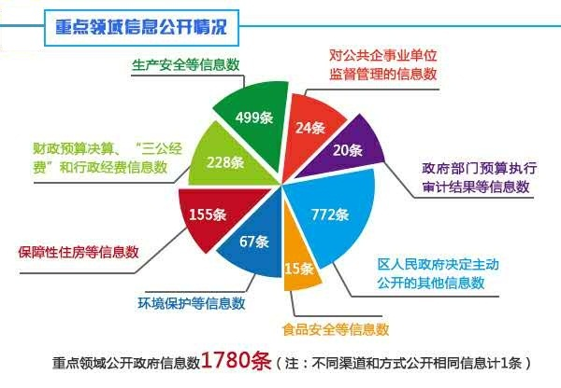

通过不同渠道和方式公开政府信息的情况，包括政府公报公开政府信息数1307条；政府网站公开政府信息数11619条；政务微博公开政府信息数964条；政务微信公开政府信息数138条；其他方式公开政府信息数1407条。
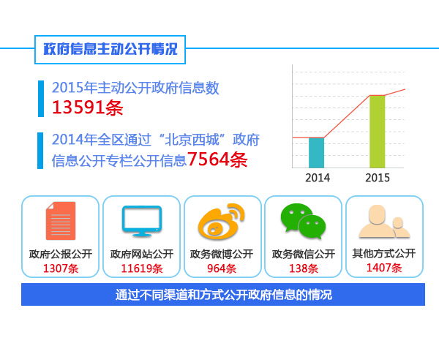

（二）回应解读情况
回应公众关注热点或重大舆情数543次。包括，参加或举办新闻发布会总次数31次（主要负责同志参加新闻发布会次数26次）。政府网站在线访谈次数12次（全区各部门主要负责同志参加政府网站在线访谈次数12次）。政策解读稿件发布数34篇；微博微信回应事件数4次；其他方式回应事件数837次。

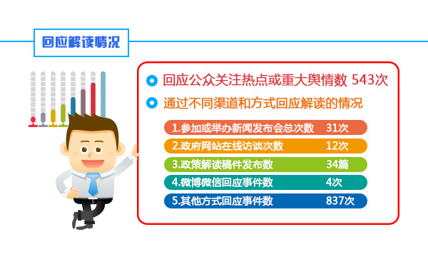

（三）依申请公开情况
1.申请情况
全区申请总数为1588件，申请方式中，当面申请1017件，占总数的64.04%；以传真形式申请3件，占总数的0.19%。通过网络提交申请2件，占总数的0.13%；以信函形式申请566件，占总数的35.64%；全区申请内容前列的主要涉及房屋征收、拆迁补偿、城市规划等方面。
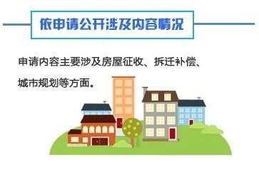

2.答复情况
全区2015年度受理的依申请1588件，申请事项答复总数为1648项，其中：
“属于已主动公开范围”30项，占总数的1.82%；
“同意公开”667项，占总数的40.47%；
“同意部分公开”32项，占总数的1.94%；
“不同意公开”306项占总数的18.57%；
“不属于本行政机关公开”159项，占总数的9.65%；
“申请信息不存在”395项，占总数的23.97%；
“告知作出更改补充”数58项；
“告知通过其他途径办理”数1项。
3.依申请公开政府信息收费情况
全区各行政机关按照《北京市行政机关依申请提供政府公开信息收费办法(试行)》规定，对依申请提供政府信息收取检索、复制、邮寄等费用共计479元。
同时，对农村五保供养对象、城乡居民最低生活保障对象、领取国家抚恤补助的优抚对象，依法免收相关费用共计144.2元。
（四）行政复议、诉讼及举报情况
1.行政复议
全区行政机关受理有关政府信息公开行政复议案件201件，维持行政机关做出的信息公开答复告知的106件，被依法纠错的27件，其他情形的68件。
2.行政诉讼
全区法院共审理与政府信息公开有关的行政诉讼案件89件，维持具体行政行为或者驳回原告诉讼请求47件，被依法纠错19件，其他情形23件。
3.举报
全区受理与政府信息公开有关的投诉举报0件。
（五）机构建设及保障培训情况
2015年，全区政府信息公开工作专门机构数为1个，设置政府信息公开查阅点数60个：从事政府信息公开工作人员148名，其中，专职人员数4名：兼职人员数144名。政府信息公开专项经费185000元：全区全年召开各级各类政府信息公开工作会议或专题会议数89次：举办各类培训班数36次：接受培训人员数2203人次。
四、存在的不足及改进措施
政府信息公开工作在2015年取得了一些成效,但仍存在一些问题和不足，主要是还需要继续完善上下联动，共同解决一些问题。随着透明政府建设引向深入，政府信息公开范围不断外延深化，主动公开的信息内容与社会公众日益增长的信息公开需求仍存有差距，政府信息公开的数量和质量都需进一步提升，服务公众的能力和水平也有待进一步提高。
2016年，我们将着力做好以下几个方面的工作：一是进一步发挥政府信息公开领导小组、协调小组、联席会议制度，统筹协调政府网站主管部门、法制部门、监察部门等，召开工作推进会，协调解决相关问题，并在各部门、各街道巩固加强相应的工作模式。二是继续落实好《北京市政府信息公开规定》的相关工作，健全各项制度和机制，继续深化政府信息公开。提升优化西城区政府门户网站，为政府信息公开创设优质的网络环境。优化政府信息公开专栏，加强日常运维和监测。建立完善政策解读工作制度，加大政策解读范围和宣传力度。三是加强对政府信息公开工作的研究。依法依规办理依申请公开，建立完善依申请公开工作台账。加大对重难点问题的研究，聘请法学专家，加强案例分析，以信息公开工作促进行政机关依法行政工作，探索建立依申请公开信息转换工作机制。

附表：
政府信息公开情况统计表
（2015年度）
统 计 指 标 | 单位 | 统计数
一、主动公开情况
（一）主动公开政府信息数  （不同渠道和方式公开相同信息计1条） | 条 | 13591
其中：主动公开规范性文件数 | 条 | 15
制发规范性文件总数 | 件 | 15
（二）重点领域公开政府信息数  （不同渠道和方式公开相同信息计1条） | 条 | 1780
其中：主动公开财政预算决算、“三公经费”和行政经费信息数 | 条 | 228
主动公开保障性安居工程建设计划、项目开工和竣工情况，保障性住房的分配和退出等信息数 | 条 | 155
主动公开食品安全标准，食品生产经营许可、专项检查整治等信息数 | 条 | 15
主动公开环境核查审批、环境状况公报和重特大突发环境事件等信息数 | 条 | 67
主动公开生产安全事故的政府举措、处置进展、风险预警、防范措施等信息数 | 条 | 499
主动公开政府部门预算执行审计结果等信息数 | 条 | 20
主动公开行政机关对与人民群众利益密切相关的公共企事业单位进行监督管理的信息数 | 条 | 24
主动公开市人民政府决定主动公开的其他信息数 | 条 | 772
（三）通过不同渠道和方式公开政府信息的情况
1.政府公报公开政府信息数 | 条 | 1307
2.政府网站公开政府信息数 | 条 | 11619
3.政务微博公开政府信息数 | 条 | 964
4.政务微信公开政府信息数 | 条 | 138
5.其他方式公开政府信息数 | 条 | 1407
二、回应解读情况
（一）回应公众关注热点或重大舆情数  （不同方式回应同一热点或舆情计1次） | 次 | 543
（二）通过不同渠道和方式回应解读的情况
1.参加或举办新闻发布会总次数 | 次 | 31
其中：主要负责同志参加新闻发布会次数 | 次 | 26
2.政府网站在线访谈次数 | 次 | 12
其中：主要负责同志参加政府网站在线访谈次数 | 次 | 12
3.政策解读稿件发布数 | 篇 | 34
4.微博微信回应事件数 | 次 | 4
5.其他方式回应事件数 | 次 | 837
三、依申请公开情况
（一）收到申请数 | 件 | 1588
1.当面申请数 | 件 | 1017
2.传真申请数 | 件 | 3
3.网络申请数 | 件 | 2
4.信函申请数 | 件 | 566
（二）申请办结数 | 件 | 1648
1.按时办结数 | 件 | 1594
2.延期办结数 | 件 | 54
（三）申请答复数 | 件 | 1648
1.属于已主动公开范围数 | 件 | 30
2.同意公开答复数 | 件 | 667
3.同意部分公开答复数 | 件 | 32
4.不同意公开答复数 | 件 | 306
其中：涉及国家秘密 | 件 | 0
涉及商业秘密 | 件 | 1
涉及个人隐私 | 件 | 199
危及国家安全、公共安全、经济安全和社会稳定 | 件 | 1
不是《条例》所指政府信息 | 件 | 89
法律法规规定的其他情形 | 件 | 16
5.不属于本行政机关公开数 | 件 | 159
6.申请信息不存在数 | 件 | 395
7.告知作出更改补充数 | 件 | 58
8.告知通过其他途径办理数 | 件 | 1
四、行政复议数量 | 件 | 201
（一）维持具体行政行为数 | 件 | 106
（二）被依法纠错数 | 件 | 27
（三）其他情形数 | 件 | 68
五、行政诉讼数量 | 件 | 89
（一）维持具体行政行为或者驳回原告诉讼请求数 | 件 | 47
（二）被依法纠错数 | 件 | 19
（三）其他情形数 | 件 | 23
六、举报投诉数量 | 件 | 0
七、依申请公开信息收取的费用 | 元 | 479
八、机构建设和保障经费情况
（一）政府信息公开工作专门机构数 | 个 | 1
（二）设置政府信息公开查阅点数 | 个 | 60
（三）从事政府信息公开工作人员数 | 人 | 148
1.专职人员数（不包括政府公报及政府网站工作人员数） | 人 | 4
2.兼职人员数 | 人 | 144
（四）政府信息公开专项经费（不包括用于政府公报编辑管理及政府网站建设维护等方面的经费） | 元 | 185000
九、政府信息公开会议和培训情况
（一）召开政府信息公开工作会议或专题会议数 | 次 | 89
（二）举办各类培训班数 | 次 | 36
（三）接受培训人员数 | 人次 | 2203

